**Тема 5. Основы поведения субъектов рыночной экономики**

***Задание 1.***

Исходя из следующих гипотетических данных:

1. Построить карту кривых безразличия;
2. Построить бюджетную линию;
3. Определить равновесие потребителя.

*Общая полезность 30 ед.*

|  |  |  |  |  |
| --- | --- | --- | --- | --- |
| Набор благ | C | D | E | F |
| Q a | 12 | 6 | 4 | 3 |
| Q b | 2 | 4 | 6 | 8 |

*Общая полезность 50 ед.*

|  |  |  |  |  |
| --- | --- | --- | --- | --- |
| Набор благ | O | P | R | S |
| Q a | 12 | 9 | 7 | 6 |
| Q b | 3 | 4 | 6 | 8 |

*Общая полезность 10 ед.*

|  |  |  |  |  |
| --- | --- | --- | --- | --- |
| Набор благ | K | L | M | N |
| Q a | 9 | 6 | 4 | 3 |
| Q b | 1 | 2 | 4 | 6 |

*Доход потребителя 12 денежных единиц. Цена товара А – 1,5 денежной единицы, товара В – 1 денежная единица. Найти возможные комбинации благ, доступные данному потребителю.*

**Решение:**

Карта кривых безразличия и бюджетная линия выглядят следующим образом. Точка Е является точкой равновесия потребителя как точка касания кривой безразличия и бюджетной линии.

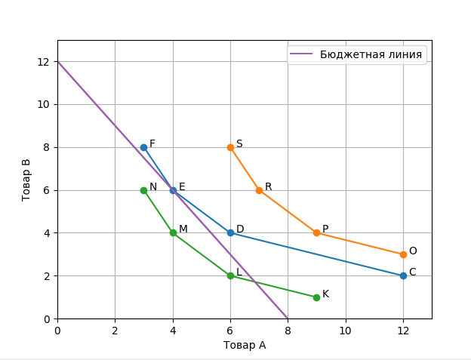

***Задание 2.***

Объяснить, верны ли следующие утверждения, что производственная функция:

а) учитывающая только два фактора, позволяет осуществлять графический анализ производства с помощью изоквант;

б) строится только для заданной технологии и изменяется при другой технологии;

в) описывает отношение между факторами производства и максимально возможным выпуском;

г) может быть использована для определения минимального количества затрат, необходимого для производства определенного продукта;

**Решение:**

а) Верно, т.к. изокванта отражает все комбинации двух факторов производства.  
б) Верно, т.к. при изменении технологии производства меняется соотношение между объемом производства и количеством используемых факторов.  
в) Верно по определению производственной функции.

г) Верно, т.к. производственная функция характеризуется изоквантой, т.е. различным сочетанием факторов производства при выпуске одного и того же количества продукции, и показывает, что существует много вариантов производства заданного объема продукции.

***Задание 3.***

Заполните пропуски в таблице:

|  |  |  |  |
| --- | --- | --- | --- |
| Количество  переменного  фактора | Общий продукт  переменного  фактора | Средний продукт  переменного  фактора | Предельный продукт  переменного  фактора |
| 3 | 90 |  |  |
| 4 |  |  | 30 |
| 5 | 140 |  |  |
| 6 |  | 25 |  |

**Решение:**

|  |  |  |  |
| --- | --- | --- | --- |
| Количество переменного фактора | Общий продукт переменного фактора | Средний продукт переменного фактора | Предельный продукт переменного фактора |
| 3 | 90 | 30 | 90 |
| 4 | 120 | 30 | 30 |
| 5 | 140 | 28 | 20 |
| 6 | 150 | 25 | 10 |

L –переменного фактор

TP – общий продукт

APL – средний продукт

MPL – предельный продукт

APL = TP / L

MPL = ΔTP / ΔL, где ΔL = 1

***Задание 4.***

Предельный продукт капитала МРк составляет 30 ед/ч. Предельный продукт труда МРт – 20 ед/ч. Оплата одного часа работы машины равна 30 долл, почасовая оплата труда – 10 долл.

Какое необходимо принять решение (заменить трудом капитал, или наоборот) для приближения фирмы к положению равновесия?

**Решение:**

Выгоднее заменить трудом капитал, т.к. отношение предельного продукта труда к почасовой оплате труда больше, чем отношение предельного продукта капитала к оплате одного часа работы машины.